Производственное унитарное предприятие "Оршанский мясоконсервный комбинат"
ул. Шкловская, 34, 211384, г. Орша, Витебская обл., Республика Беларусь
Отдел по внешнеэкономическим связям:тел./факс: +375216 53-07-03; +375216 53-14-60, e-mail: ved@omkk.by

Июнь 2019 Базис формирования цены –FCA Орша, Республика Беларусь(INCOTERMS-2010)
Наименование | Фото продукции | Цена без НДС  USD  325 гр/525 гр |  | Состав, массовая доля, срок храненияпродукции | Штрих код  325 гр/525 гр
Консервы мясные из мяса птицы
Код ТН ВЭД ЕАЭС 1602 32 190 0
Мясо цыплят в собственном соку  525 гр | 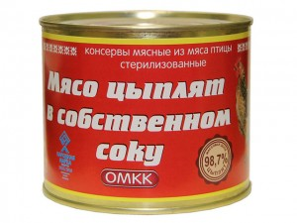 | 1,50  сделаем под заказ | Состав:части тушек цыплят-бройлеров (голень, спинка), соль йодированная, перец черный молотый, лавровый лист.  Массовая доля мяса цыплят по закладке – 98,7 %.  Годен в течение двух лет с даты изготовления при температуре хранения от 2°С до 20°С и относительной влажности воздуха не выше 75%. |  | 4810380094874
Консервы мясные из говядины
Код ТН ВЭД ЕАЭС 1602 50 950 0
Говядина тушеная ГОСТ 32125-2013  высший сорт  325 гр/ 525 гр | 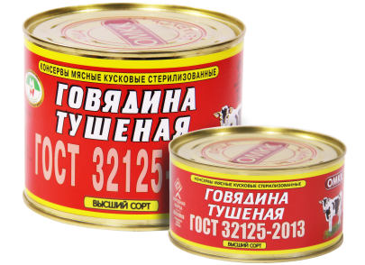 | 1,45/2,26 |  | Состав:говядина, жир-сырец говяжий, лук, соль йодированная, лист лавровый, перец черный молотый.  Массовая доля говядины [1 категории]по закладке – 87 %.  Массовая доля жира-сырца по закладке – 10,5%.  Годен в течение 3-х лет с даты изготовления при температуре хранения от 2°С до 20 °С и относительной влажности воздуха не выше 75%. | 4810380089955  4810380089962
Говядина тушеная ГОСТ 32125-2013  первый сорт  325 гр / 525 гр |  | 1,30 / 2,06 |  | Состав:говядина, лук, соль йодированная, лист лавровый, перец черный молотый.  Массовая доля говядины[2 категории] по закладке – 97,5 %.  Годен в течение 3-х лет с даты изготовления при температуре хранения от 2°С до 20 °С и относительной влажности воздуха не выше 75%. | 4810380089993  4810380090012
Говядина тушеная Аппетитная  325 гр/ 525 гр | 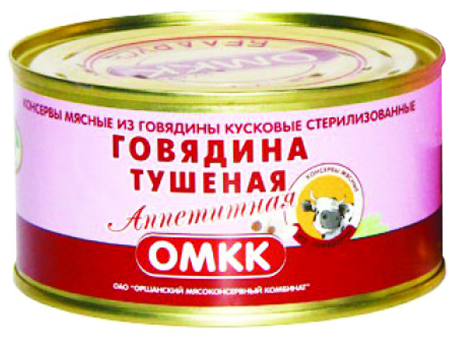 | 1,06/ 1,65 |  | Состав: говядина, вода питьевая, жир топленый говяжий, лук, мука пшеничная, продукт сухой молочный, соль йодированная, пищевая добавка, перец черный молотый, перец душистый молотый.  Массовая доля говядины по закладке – 48%.  Массовая доля жира топленого по закладке – 12,1%.  Годен в течение 3-х лет с даты изготовления при температуре хранения от 2°С до 25 °С и относительной влажности воздуха не выше 75% | 4810380000646  4810380031930
Говядина для завтрака  325 гр / 525 гр | 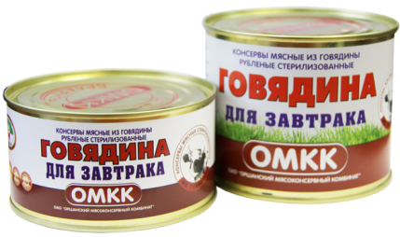 | 1,07/ 1,65 |  | Состав: говядина, соединительная ткань пищевая говяжья, вода питьевая, пищевая добавка, смесь посолочно-нитритная, соль йодированная, сахар, перец черный молотый, усилитель вкуса и аромата глутамат натрия, мускатный орех.  Массовая доля говядины по закладке – 56 %.  Годен в течение 3-х лет с даты изготовления при температуре хранения от 2°С до 25 °С и относительной влажности воздуха не выше 75%. | 4810380020446  4810380020453
Говядина Обеденная  325 гр/525 гр | 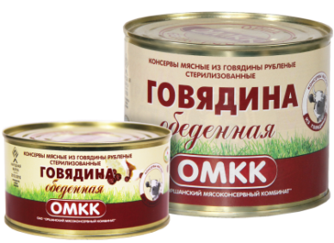 | 0,90/1,38 |  | Состав:говядина, вода питьевая, соединительная ткань пищевая говяжья, пищевая добавка, смесь посолочно-нитритная, соль йодированная, пищевая добавка, чеснок, усилитель вкуса и аромата глутамат натрия, перец черный молотый, перец душистый молотый.  Массовая доля говядины по закладке – 43%  Годен в течение 3-х лет с даты изготовления при температуре хранения от 2°С до 25 °С и относительной влажности воздуха не выше 75%. | 4810380015701  4810380015718
Говядина тушеная Дачная  325 гр / 525 гр | 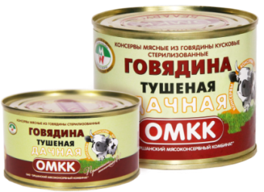 | 1,13/1,72 |  | Состав:говядина, вода питьевая, жир топленый говяжий, лук, мука пшеничная, продукт сухой молочный, соль йодированная, пищевая добавка, усилитель вкуса и аромата глутамат натрия, перец черный молотый, перец душистый молотый.  Массовая доля говядины по закладке – 51%.  Массовая доля жира-сырца по закладке – 10%.  Годен в течение 3-х лет с даты изготовления при температуре хранения от 2°С до 25 °С и относительной влажности воздуха не выше 75% | 4810380015763  4810380015770
Говядина тушеная Домашняя  325 гр / 525 гр |  | 1,36/ 2,08 |  | Состав:говядина, вода питьевая, лук, соль йодированная, продукт сухой молочный, пищевая добавка, сахар-песок, перец черный молотый, перец душистый молотый, усилитель вкуса и аромата глутамат натрия.  Массовая доля говядины по закладке – 68 %.  Годен в течение 3-х лет с даты изготовления при температуре хранения от 2°С до 25 °С и относительной влажности воздуха не выше 75%. | 4810380007829
Говядина тушеная Классическая  325 гр / 525гр | 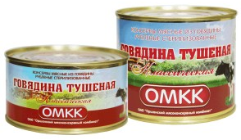 | 0,73/1,07 |  | Состав:говядина, вода питьевая, жир топленый говяжий, лук, мука пшеничная, продукт сухой молочный, соль йодированная, пищевая добавка, перец черный молотый, кориандр.  Массовая доля говядины по закладке – 55%  Массовая доля жира топленого по закладке – 10 %  Годен в течение 3-х лет с даты изготовления при температуре хранения от 2°С до 25 °С и относительной влажности воздуха не выше 75%. | 4810380090753  4810380090760
Говядина тушеная Любительская  525 гр |  | 2,09 |  | Состав: говядина, вода питьевая, мука пшеничная, продукт сухой молочный, соль йодированная, лук, пищевая добавка, перец черный молотый, усилитель вкуса и аромата глутамат натрия.  Массовая доля говядины по закладке – 73 %.  Годен в течение 3-х лет с даты изготовления при температуре хранения от 2°С до 25 °С и относительной влажности воздуха не выше 75%. | 4810380007843
Говядина тушеная Полесская  325 гр / 525 гр | 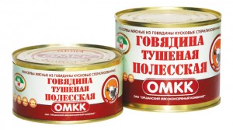 | 1,07/1,82 |  | Состав:говядина, вода питьевая, жир топленый говяжий, лук, мука пшеничная, молоко сухое, соль, пищевая добавка, перец черный молотый, перец душистый молотый.  Массовая доля говядины по закладке – 55%.  Массовая доля жира топленого по закладке – 10%.  Годен в течение 3-х лет с даты изготовления при температуре хранения от 2°С до 25 °С и относительной влажности воздуха не выше 75%. | 4810380031824  4810380031954
Говядина тушеная  по-смоленски вкусная  325 гр / 525 гр | 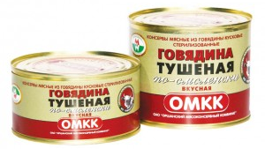 | 0,67/0,98 |  | Состав:мясные ингредиенты (говядина, соединительная ткань пищевая говяжья, жир топленый говяжий, мясо голов говяжьих), вода питьевая, мука пшеничная, лук, соль йодированная, продукт сухой молочный, перец черный молотый, перец душистый молотый.  Массовая доля говядины по закладке – 20%.  Массовая доля мяса голов по закладке – 12,6%.  Массовая доля жира топленого по закладке – 15%.  Годен в течение 3-х лет с даты изготовления при температуре хранения от 2°С до 25 °С и относительной влажности воздуха не выше 75%. | 4810380077358  4810380077341
Говядина тушеная Походная  525 гр | 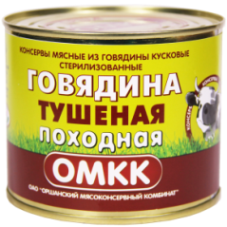 | 1,75 |  | Состав: говядина, вода питьевая, соединительная ткань пищевая говяжья, мука пшеничная, лук, морковь, соль йодированная, пищевая добавка, перец черный молотый, усилитель вкуса и аромата глутамат натрия, кориандр молотый.  Массовая доля говядины по закладке – 55%.  Массовая доля коллагенсодержащего сырья по закладке – 7,65%.  Годен в течение 3-х лет с даты изготовления при температуре хранения от 2°С до 25 °С и относительной влажности воздуха не выше 75%. | 4810380020392
Говядина тушеная  Столовая  325гр / 525гр | 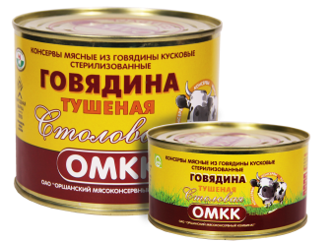 | 1,36/2,11 |  | Состав:говядина, вода питьевая, мука пшеничная, лук, продукт сухой молочный, соль йодированная, усилитель вкуса и аромата глутамат натрия, перец черный молотый, перец душистый молотый.  Массовая доля говядины по закладке – 83%.  Годен в течение 3-х лет с даты изготовления при температуре хранения от 2°С до 25 °С и относительной влажности воздуха не выше 75%. | 4810380012472  4810380012489
Жаркое  по-Белорусски  525 гр | 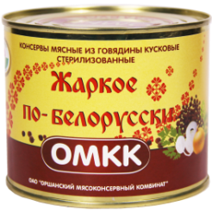 | 1,73 |  | Состав:говядина, вода питьевая, жир топленый говяжий, лук, мука пшеничная, продукт сухой молочный, томат-паста, соль йодированная, пищевая добавка, перец душистый молотый, кориандр молотый.  Массовая доля говядины по закладке – 50%.  Массовая доля жира топленого по закладке – 15%.  Годен в течение 3-х лет с даты изготовления при температуре хранения от 2°С до 25 °С и относительной влажности воздуха не выше 75% | 4810380031985
Жаркое  по-крестьянски 325гр / 525 гр | 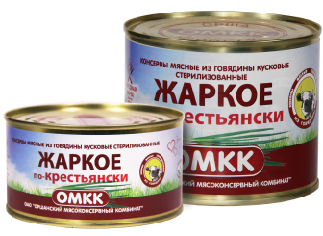 | 1,13/1,73 |  | Состав:говядина, вода питьевая, жир топленый говяжий, лук, мука пшеничная, продукт сухой молочный, соль йодированная, пищевая добавка, усилитель вкуса и аромата глутамат натрия, перец черный молотый, кориандр молотый.  Массовая доля говядины по закладке – 40 %.  Массовая доля жира топленого по закладке – 20,1%.  Годен в течение 3-х лет с даты изготовления при температуре хранения от 2°С до 25 °С и относительной влажности воздуха не выше 75%. | 4810380021214  4810380021221
Тушенка из говядины  325 гр / 525 гр | 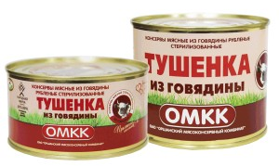 | 0,74/1,12 |  | Состав:говядина, вода питьевая, белок коллагеновый говяжий, пищевая добавка, смесь посолочно-нитритная, соль йодированная, пищевая добавка, пищевая добавка, чеснок, перец черный молотый, перец душистый молотый, кориандр молотый.  Массовая доля говядины по закладке –61 %.  Годен в течение 3-х лет с даты изготовления при температуре хранения от 2°С до 25 °С и относительной влажности воздуха не выше 75%. | 4810380090715  4810380090722
Говядина тушеная особая  325гр / 525гр | Здесь скоро будет фото! | 1,25 / 1,90  В наличии! / в наличии! |  | Состав: говядина, жир-сырец говяжий, лук, соль йодированная, лист лавровый, перец черный молотый.  Массовая доля говядины по закладке – 87,0 %.  Массовая доля жира-сырца по закладке - 10,5 %  Годен в течение 3-х лет с даты изготовления при температуре хранения от 2 °С до 25 °С и относительной влажности воздуха не выше 75 %. | 4810380102616
Говядина тушеная премиум  325гр / 525гр | Здесь скоро будет фото! | 1,29 / 1,94  В наличии! / под заказ |  | Состав: говядина, лук, соль йодированная, перец черный молотый, лист лавровый.  Массовая доля говядины по закладке – 97,5 %.  Годен в течение 3-х лет с даты изготовления при температуре хранения от 2 °С до 25 °С и относительной влажности воздуха не выше 75 %. | 4810380102593
Консервы мясные из конины
Код ТН ВЭД ЕАЭС 1602 90 990 0
Конина тушеная  первый сорт  325 гр | 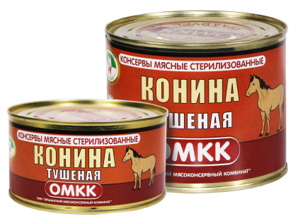 | 1,35 |  | Состав:конина, лук, соль йодированная, лавровый лист, перец черный молотый.  Массовая доля конины по закладке – 97,5 %.  Годен в течение 3-х лет с даты изготовления при температуре хранения от 2°С до 20 °С и относительной влажности воздуха не выше 75%. | 4810380090241  4810380090258
Консервы мясные из баранины
Код ТН ВЭД ЕАЭС 1602 90 990 0
Баранина тушеная  первый сорт  325 гр | 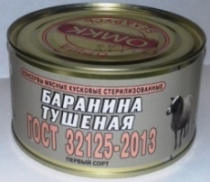 | 1,61 |  | Состав:баранина, лук, соль йодированная, лавровый лист, перец черный молотый.  Массовая доля конины по закладке – 97,5 %.  Годен в течение 3-х лет с даты изготовления при температуре хранения от 2°С до 20 °С и относительной влажности воздуха не выше 75%. | 4810380090166  4810380075521
Консервы мясорастительные с говядиной
Код ТН ВЭД ЕАЭС 1602 90 990 0
Каша гречневая с говядиной  по-домашнему  325 гр |  | 0,80 |  | Состав:говядина, крупа гречневая, вода питьевая, жир топленый говяжий, лук, соль йодированная, перец черный молотый.  Массовая доля говядины по закладке – 30%.  Массовая доля компонентов растительного происхождения по закладке – 34%.  Массовая доля жира топленого по закладке – 12,5%.  Годен в течение 2-х лет с даты изготовления при температуре хранения от 2°С до 25°С и относительной влажности воздуха не выше 75%. | 4810380019877
Каша перловая с говядиной  по-деревенски  325гр | 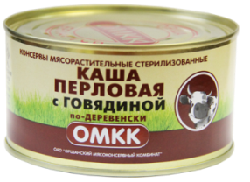 | 0,74 |  | Состав:вода питьевая, говядина, крупа перловая, жир топленый говяжий, лук, соль йодированная, перец черный молотый.  Массовая доля говядины по закладке – 27%.  Массовая доля жира топленого по закладке – 12,5%.  Массовая доля растительных компонентов по закладке – 23,5%.  Годен в течение 2-х лет с даты изготовления при температуре хранения от 2°С до 25°С и относительной влажности воздуха не выше 75%. | 4810380076498
Каша рисовая с говядиной  по-деревенски  325 гр | 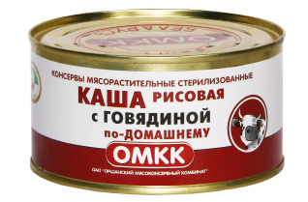 | 0,80 |  | Состав: вода питьевая, говядина, крупа рисовая, жир топленый говяжий, лук, соль йодированная, перец черный молотый.  Массовая доля говядины по закладке – 27 %.  Массовая доля жира по закладке – 12,5 %.  Массовая доля растительных компонентов по закладке – 24,5 %.  Годен в течение 2-х лет с даты изготовления при температуре хранения от 2°С до 25°С и относительной влажности воздуха не выше 75%. | 4810380076559
Горох с говядиной  по-деревенски  325 гр | Здесь скоро будет фото! | 0,78 |  | Состав: вода питьевая, говядина, горох, жир топленый говяжий, морковь, лук, соль йодированная (агент антислеживающий – ферроцианид калия), перец черный молотый.  Годен в течение 2-х лет с даты изготовления при температуре хранения от 2°С до 25°С и относительной влажности воздуха не выше 75%. | 48103800*****
Консервы мясные из свинины
Код ТН ВЭД ЕАЭС 1602 49 300 0
Свинина тушеная ГОСТ 32125-2013  первый сорт  325 гр / 525 гр | 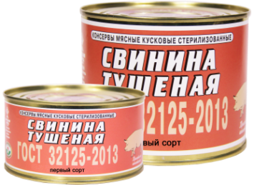 | 1,58 |  | Состав: свинина, лук, соль йодированная, лавровый лист, перец черный молотый.  Массовая доля свинины по закладке – 97,5 %.  Годен в течение 3-х лет с даты изготовления при температуре хранения от 2°С до 25 °С и относительной влажности воздуха не выше 75%. | 4810380090081  4810380090098
Завтрак Охотника  325 гр/525 гр | 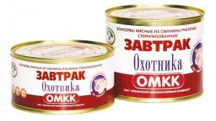 | 1,24 |  | Состав:свинина, вода питьевая, шкурка свиная, пищевая добавка, смесь посолочно-нитритная, соль йодированная, чеснок, усилитель вкуса и аромата Е621, сахар, перец черный молотый.  Массовая доля свинины по закладке – 71%.  Массовая доля шкурки свиной по закладке – 5 %.  Годен в течение 3-х лет с даты изготовления при температуре хранения от 2°С до 25 °С и относительной влажности воздуха не выше 75%. | 4810380048792  4810380048921
Свинина Белорусская  325 гр/525 гр | 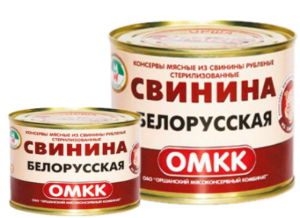 | 1,29/ 2,01 |  | Состав:свинина, вода питьевая, шкурка свиная, пищевая добавка, смесь посолочно-нитритная, соль йодированная, перец черный молотый, чеснок, перец душистый молотый, сахар.  Массовая доля свинины по закладке – 77,2 %.  Массовая доля шкурки свиной по закладке – 5 %.  Годен в течение 3-х лет с даты изготовления при температуре хранения от 2°С до 25 °С и относительной влажности воздуха не выше 75%. | 4810380000745  4810380031879
Свинина для гурманов  325гр / 525 гр | 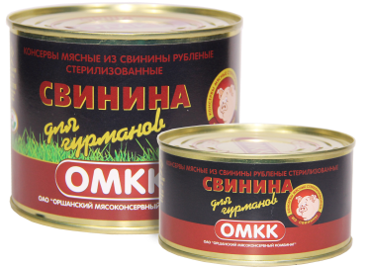 | 1,13/ 1,73 |  | Состав:свинина, вода питьевая, шкурка свиная, пищевая добавка, смесь посолочно-нитритная, соль йодированная, чеснок, перец черный молотый.  Массовая доля свинины по закладке – 45 %.  Массовая доля коллагенсодержащего сырья по закладке – 22,5 %.  Годен в течение 3-х лет с даты изготовления при температуре хранения от 2°С до 25 °С и относительной влажности воздуха не выше 75%. | 4810380031763  4810380031893
Логистическая информация (при загрузке еврофуры-рефрижератора)
Вид банки |  | Вес нетто, банка | Вес брутто, банка | Габариты длина\ширина\высота сантиметрах ШТ | Габариты длина\ширина\высота в сантиметрах УПАКОВКА | Габариты длина\ширина\высота в сантиметрах на ЕВРОПАЛЛЕТе | Масса упаковки (брутто коробки), кг | Упаковка | Коэффициент вложения в упаковку | Коэффициент вложения упаковок в слой | Количество слоев на паллете | Количество штук на паллете | Масса с паллетом, кг
Банка №8 | жестяная (металлическая сборная банка) | 325 г | 388 г | 10 х 10 х 5,4 | 41 х 33 х 17 | 120 х 80 х 14,5 | 14,57 кг | Гофрокороб (картонная коробка) | 36 ед. | 6 шт. | 7 | 1512 | 631,94
Банка №12 |  | 525 г | 598 г | 10 х 10 х 8,2 | 41 х 33 х 17 | 120 х 80 х 14,5 | 14,97 кг |  | 24 ед. | 6 шт. | 7 | 1008 | 648,74

